云南省人力资源和社会保障厅
云南省卫生和计划生育委员会关于统一
城乡居民基本医疗保险待遇有关问题的通知
云人社发〔2016〕310号

各州（市）人力资源和社会保障局、卫生和计划生育委员会：
为完善城乡居民基本医疗保险制度，维护城乡居民公平享受医疗保险权益，促进社会和谐发展，根据《国务院关于整合城乡居民基本医疗保险制度的意见》（国发〔2016〕3号）和《云南省人民政府关于整合城乡居民基本医疗保险制度的实施意见》（云政发〔2016〕72号）精神，建立统一的城乡居民医疗保险制度，现就我省城乡居民基本医疗保险待遇有关问题通知如下：
一、城乡居民基本医疗保险待遇项目
参加城乡居民基本医疗保险的参保人员，在定点医疗机构就医，确因病情需要的以下医疗待遇项目纳入城乡居民基本医疗保险支付范围：
（一）门诊医疗待遇，包括：普通门急诊、慢性病门诊、特殊病门诊；
（二）住院医疗待遇；
（三）生育分娩医疗待遇；
（四）大病保险医疗待遇。
二、城乡居民基本医疗保险待遇标准
（一）门诊医疗待遇
1.普通门急诊。参保人员在实施基本药物零差率销售的基层医疗卫生机构（包括村卫生室、社区卫生服务站、社区卫生服务中心和乡镇卫生院）的乡、村两级定点医疗机构普通门诊（含门急诊）就医的医药费由医保基金支付50%，县（市、区）级定点医疗机构普通门诊就医的医保基金支付25%。一般诊疗费按原文件执行。年度个人普通门诊医疗费用医保基金支付限额由各统筹地区确定。
2.慢性病门诊。城乡居民基本医疗保险参保人员患规定的门诊慢性病病种发生的医疗费用可以纳入医保基金支付，各统筹地区要加强慢性病病种门诊和住院管理，有效控制基金风险。纳入医保基金支付的门诊慢性病病种、支付项目、支付比例和支付限额由各统筹地区根据基金收支情况参照《城乡居民基本医疗保险门诊慢性病病种、支付项目、支付比例及支付限额参考表》确定。慢性病门诊医疗费用不纳入年度最高支付限额累计。
3.特殊病门诊。全省各统筹地区执行统一的门诊特殊病病种及待遇标准，将恶性肿瘤（包括各种癌症、肉瘤、淋巴瘤、多发性骨髓瘤、黑色素瘤、生殖细胞瘤、白血病、及其他需要放、化疗的颅内肿瘤）；慢性肾功能衰竭（尿毒症）（包括血透、腹透、CRRT治疗）；器官移植（包括肾移植、肝移植、血液系统疾病的骨髓移植和干细胞移植、心肺移植）；系统性红斑狼疮；再生障碍性贫血（包括遗传性球型红细胞增多症、自身免疫性溶血性贫血、地中海贫血）；精神分裂症及双相情感障碍症；帕金森氏病；血友病；儿童生长发育障碍（生长激素缺乏症）；小儿脑瘫；重症肌无力（包括肌营养不良症、运动神经元疾病）；儿童免疫缺陷病等12种特殊病的门诊医疗费纳入城乡居民医保基金支付范围，支付比例统一为70%，具体见《城乡居民基本医疗保险门诊特殊病病种、支付项目、支付比例表》。门诊特殊病年度支付限额按各统筹地区基本医疗保险和大病保险住院最高支付限额执行。
在一个自然年度内门诊特殊病医保基金支付的起付标准单独计算，门诊特殊病社医疗费用与住院医疗费用合并计算封顶线。
（二）住院医疗待遇
1.参保城乡居民在定点医疗机构发生的符合城乡居民基本医疗保险基金支付范围的住院医疗费用，分别设起付标准、支付比例和年度支付限额。同一统筹地区城乡居民基本医疗保险住院起付标准、支付比例和支付限额必须统一。
2.参保城乡居民在州（市）、县（区）、乡级定点医疗机构住院的起付标准、支付比例由各统筹地区根据基金收支情况参照《城乡居民基本医疗保险住院起付标准及支付比例参考表》确定；在省级和省外定点医疗机构住院发生的医疗费，符合转诊转院的由医保基金支付60%，不符合转诊转院的由医保基金支付40%，住院起付标准统一为1200元。一个自然年度内多次住院的，每次住院均按起付标准执行，不累计计算。
3.参保居民患尿毒症和重性精神病的待遇标准仍按原办法执行。国家和省原有政策规定的22种重大疾病的门诊和住院医疗待遇继续执行。
4.城乡居民基本医疗保险住院费用补偿支付限额由各统筹地区根据实际情况确定，原则上不低于15万元。一个自然年度内住院最高支付限额按门诊特殊病报销医疗费和住院报销医疗费合并累计计算。
5.城乡居民医疗保险医疗待遇按照城乡居民基本医疗保险用药范围、诊疗项目范围、服务设施标准和医用耗材的规定执行。
6.城乡居民医保住院医疗待遇与分级诊疗挂钩。下级医院转上级医院的住院起付标准应补差；上级医院转下级医院的不再收取住院起付标准费用。符合按分级诊疗转诊转院的患者，医疗费用报销待遇按以上标准执行；不符合分级诊疗的，适当降低住院报销比例。
7.城乡居民基本医疗保险超过最高支付限额以上部分的住院医疗费用由城乡居民大病保险按规定支付。
（三）生育分娩医疗待遇
积极支持妇女妇女儿童健康行动计划，各统筹地区城乡居民基本医疗保险参保人员在县、乡定点医疗机构住院分娩发生的医疗费用实行包干和定额支付，定点医疗机构不得变相分解将费用转嫁给患者承担。在统筹区内顺产费用包干支付：县、乡1500元；剖宫产费用包干支付：县级2400元、乡级1800元；州市级及以上定额支付：顺产2000元、剖宫产3000元。医保基金对非定点医疗机构住院分娩的不予支付。
（四）特殊困难人员医疗待遇
各统筹地区根据本地实际确定特殊困难人员的医疗待遇。原则上对建档立卡的贫困人员个人实行县域内先诊疗后付费办法，门诊统筹中一般诊疗费由基本医疗保险基金全额支付；乡镇卫生院住院不设起付标准、合规医疗费全额纳入报销；符合分级诊疗、按照转诊转院规范住院的在现有报销比例的基础上提高5个百分点；适当降低建档立卡贫困人员大病保险的起付线，大病保险年度支付限额提高50%。
（五）大病保险待遇
参加城乡居民基本医疗保险的参保人员，同时享受城乡居民大病保险规定的相关待遇。
城乡居民大病保险起付线以个人年度累计负担的合规医疗费用从超过当地统计部门公布的上一年度城乡居民人均可支配收入为参照并可实行差异化标准，具体由各州市根据实际情况确定。大病保险的实际支付比例应达到50%以上，合规医疗费用实行分段报销，费用越高报销比例越高。具体起付线、支付标准和年度支付限额由各统筹地区根据实际情况确定，同一统筹地区内城乡居民大病保险的支付比例和年度支付限额应当统一。
三、本《通知》自2017年1月1日起执行。各地各部门要认真按照本《通知》要求执行，确保参保人员按政策规定享受医疗待遇。在执行过程中如有问题，请及时向省人力资源社会保障厅和省卫生计生委报告。

附件：1.城乡居民基本医疗保险门诊慢性病病种、支付项目、支付比例和支付限额参考表
2.城乡居民基本医疗保险门诊特殊病病种、支付项目和支付比例表
3.城乡居民基本医疗保险住院起付标准和支付比例参保表

云南省人力资源和社会保障 云南省卫生和计划生育委员会
2016年9月29日

附件1
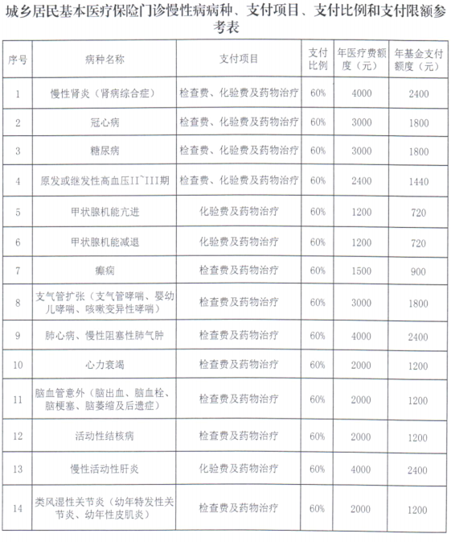

附件2
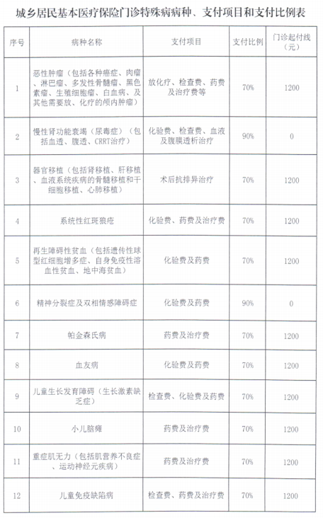

附件3
